졸업작품 제안서
대규모 멀티플레이어 서바이벌 RPG
Project Proposal — Graduation Work
01 프로젝트 개요

장르 | 대규모 타르코프 스타일 멀티플레이어 서바이벌 RPG
레퍼런스 | 아크레이더스, 다크앤다커, 사이버펑크, 낙원
컨셉 | 미래형 다크앤다커 — 아크레이더스 + 다크앤다커 융합
서버 기술 | IOCP + DirectX + Unity (맵/지형)
플레이어 규모 | 거점·기점·광장 대규모 접속 / 개별 맵당 100–150명

02 게임 모드 (3중 택1)

⚔ PvE + 부분 PvP  기본 PvE, 특정 구역에서 PvP 허용. AI 모듈 활용. | 🤖 PvE + AI 모듈  AI 기반 적 행동 시스템으로 풍부한 PvE 경험. | 🏆 Only PvP  전면 플레이어 간 전투 모드.

03 캐릭터 & 전투 시스템

직업 & 스킬 트리
- 스킬 트리를 통한 직업 선택 — 한쪽 선택 시 반대 경로 잠금
- 3종 역할군: 탱커 / 딜러 / 서포터

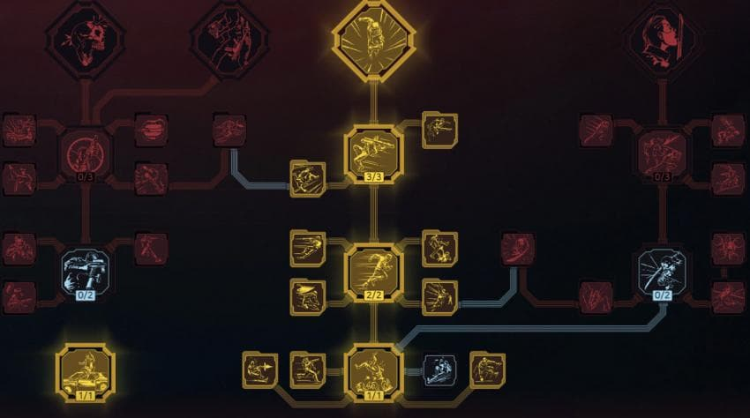 | 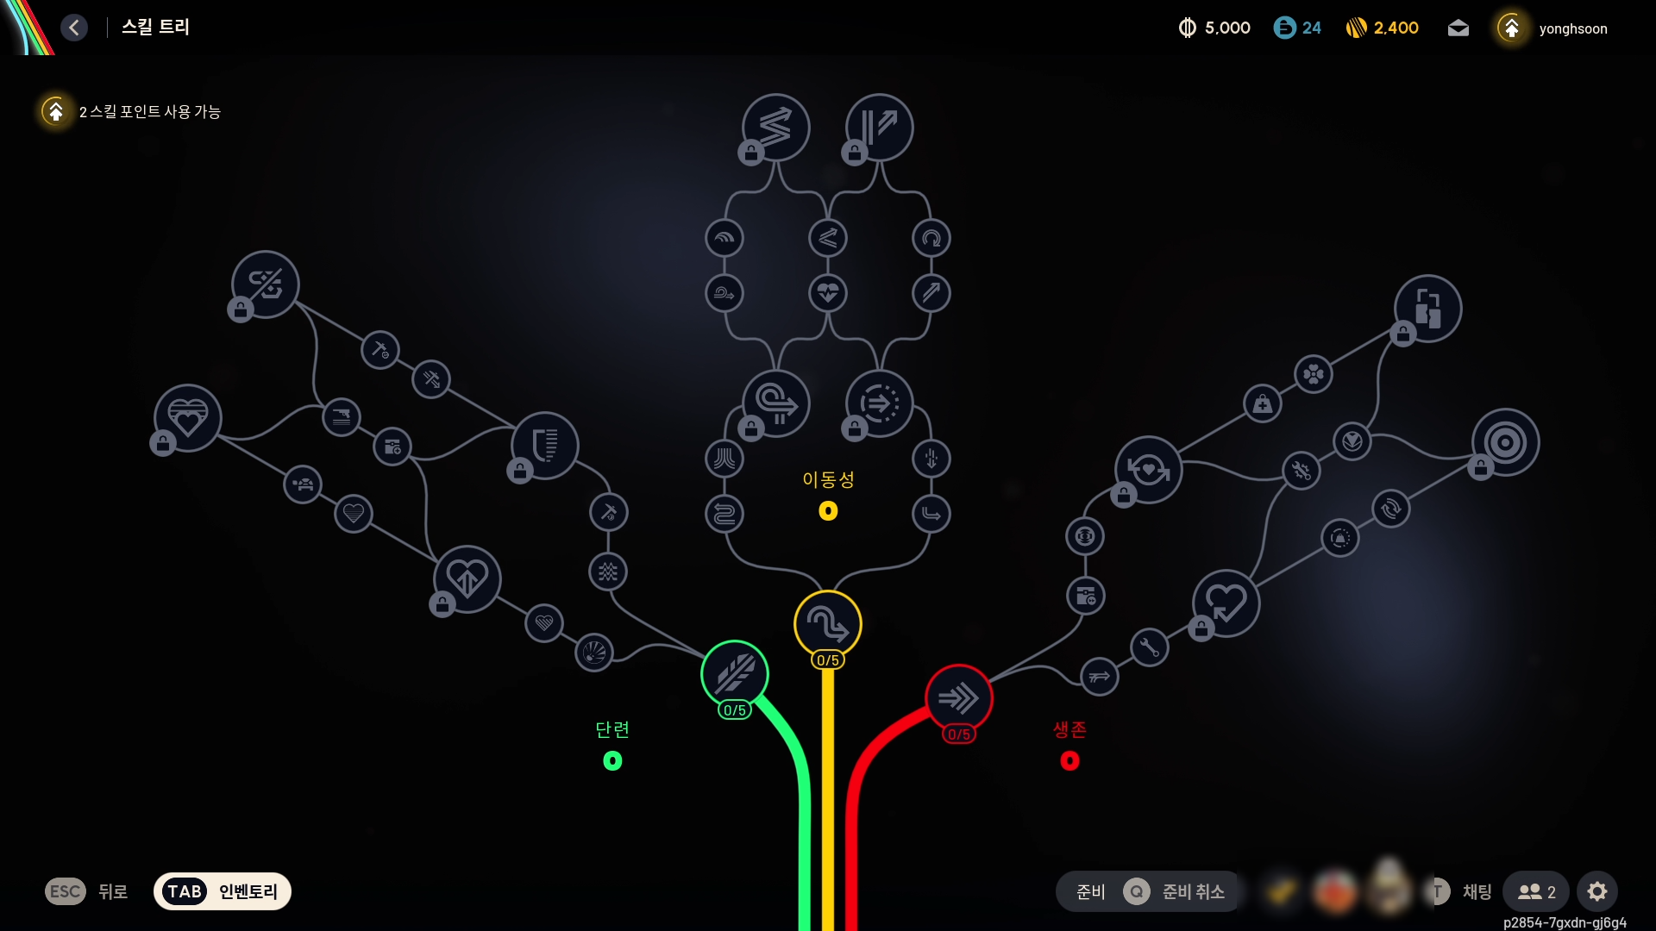
사이버펑크— 스킬 트리 레퍼런스 | 아크레이더스 — 스킬 트리 레퍼런스

스탯 & 자원
❤ HP  체력 — 전투 생존의 핵심 자원 | 💧 MP  마나 — 스킬 사용에 필요한 마법 자원 | ⚡ 스태미나  달리기·구르기 등 행동 소모 자원

04 콘텐츠 & 시스템

🗺 맵 구성  아크레이더스/배그형  고정 사냥 맵 | 👾 몬스터 종류  평화형 / 어그로형 / 조건부(총소리) 어그로형 / 중간보스 / 보스 | 🎒 인벤토리  아이템 관리 및 전리품 시스템
💬 채팅 시스템  전체 채팅 / 파티원 채팅  +보이스 채팅 (고려) | ✨ 강화 시스템  장비 및 룬 강화 시스템 | 📖 퀘스트 시스템  튜토리얼 + 퀘스트  추후 기획 확장 예정

인벤토리 시스템
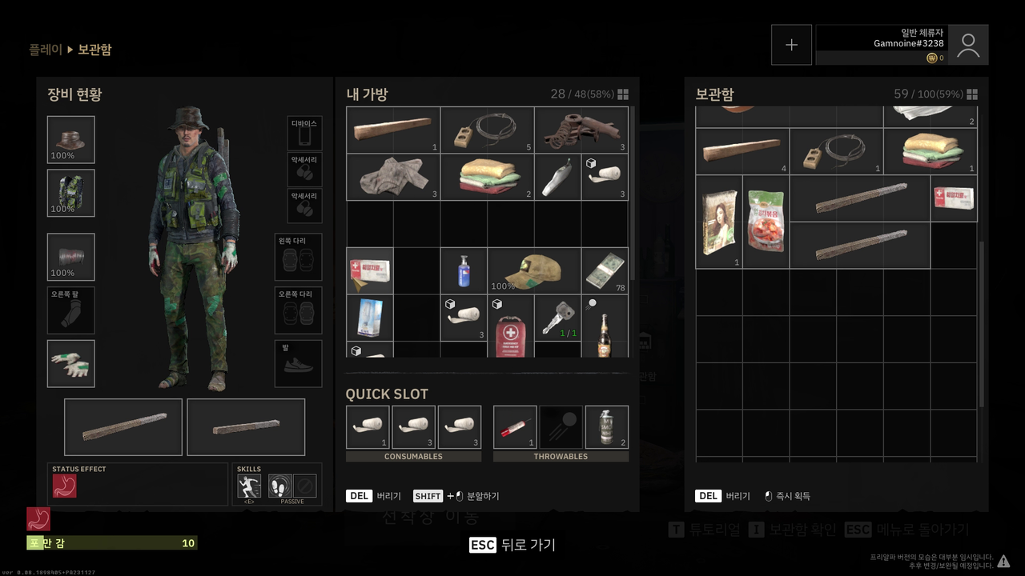
인벤토리 UI 레퍼런스 — 장비 현황 / 가방 / 보관함 구성

맵 레퍼런스
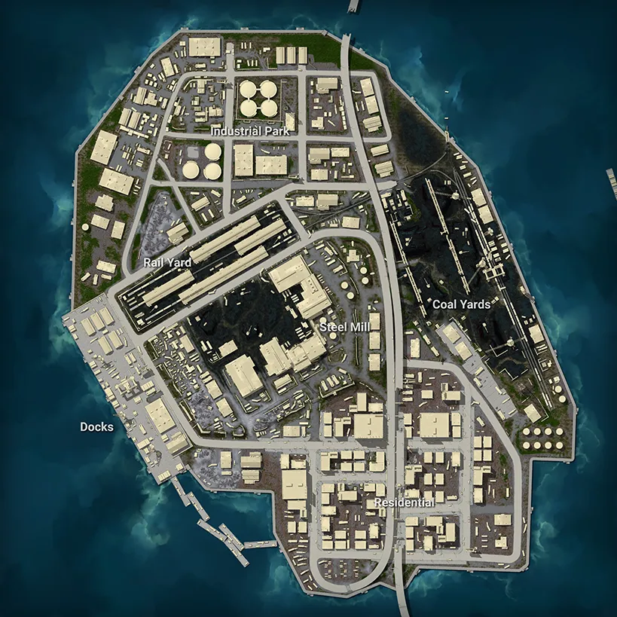 | 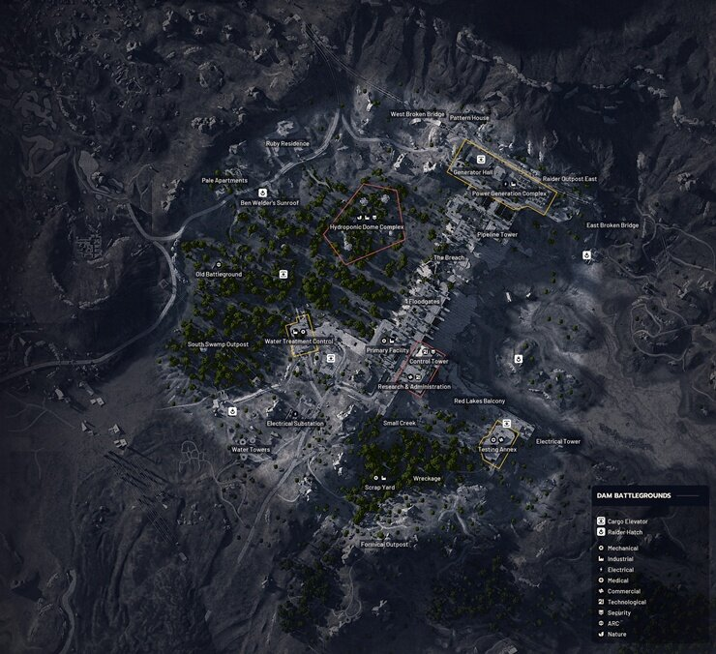
배그형 — 도시 고정 맵 | 아크레이더스— 야외 광역 맵

05 AI 시스템

몬스터 AI 행동 유형
- Peace형: 플레이어 접근 시 도망 또는 반응 없음
- Agro형: 감지 범위 내 자동 공격
- 조건부 어그로형: 총소리 등 특정 조건 충족 시 어그로 발생
- 중간보스/ 보스: 특수 패턴 및 강력한 전투력

길 찾기 AI
- 플레이어 이동 경로 안내 기능 (길 표시 시스템 도입 검토 중)

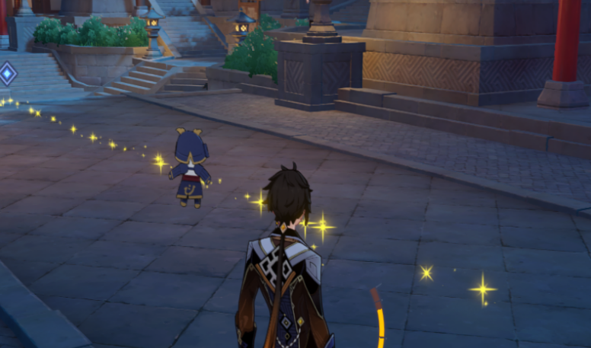
길 찾기 AI 레퍼런스 — 경로 안내 스파클 이펙트

06 기술 스택

클라이언트 | Unity (맵, 지형)
서버 I/O | IOCP (Input/Output Completion Port) — 고성능 비동기 처리
그래픽 API | DirectX
네트워크 | 대규모 동시 접속 지원 / 맵별 100–150명 인스턴스

본 제안서는 졸업작품 기획 초안으로, 세부 사항은 기획 단계에서 구체화될 예정입니다.

